TALLER SR – PRÁCTICA 56 – WIFI – Roaming entre dous AP UniFi6-Pro
NÚMERO DE GRUPO | FUNCIÓNS | Apelidos, Nome
 | Coordinador/a:
 | Responsable Limpeza:
 | Responsable Documentación:
LIMITACIÓN DE RESPONSABILIDADE O autor do presente documento declina calquera responsabilidade asociada ao uso incorrecto e/ou malicioso que puidese realizarse coa información exposta no mesmo. Por tanto, non se fai responsable en ningún caso, nin pode ser considerado legalmente responsable en ningún caso, das consecuencias que poidan derivarse da información contida nel ou que esté enlazada dende ou hacia el, incluíndo os posibles erros e información incorrecta existentes, información difamatoria, así como das consecuencias que se poidan derivar sobre a súa aplicación en sistemas de información reais e/ou virtuais. Este documento foi xerado para uso didáctico e debe ser empregado en contornas privadas e virtuais controladas co permiso correspondente do administrador desas contornas.

Material necesario | Práctica: WIFI – Roaming entre dous AP UniFi6-Pro
- [1] Práctica 1  - [2] Práctica 53  - [3] Práctica 54  - Móbil Android (Redmi 8)  - [4] URL dashboard UniFi  - [5] Roaming 802.11[K] [V] [R] | - Prerrequisitos: [1]. [2] e [3]  - Entrega/Revisión material necesario para a práctica: Figuras 1,2,3 e 4 + Solicitar outro AP UniFi6-Pro ao docente  - Conectar cliente WiFi (móbil Android) aos AP UniFi6-Pro. Consultar dashboard:  - Dashboard: UNIFI DEVICES  - Dashboard: SETTINGS  - Dashboard: CLIENT DEVICES  - Dashboard: TOPOLOGY
Lineamientos de marca
"El robot de Android se reproduce o modifica a partir del trabajo generado y compartido por Google, y se usa conforme a lo descrito en la Licencia de Atribución de Creative Commons 3.0".

Procedemento:
- AP UniFi6-Pro: Comprobación
  - Entrega/Revisión material necesario para a práctica:
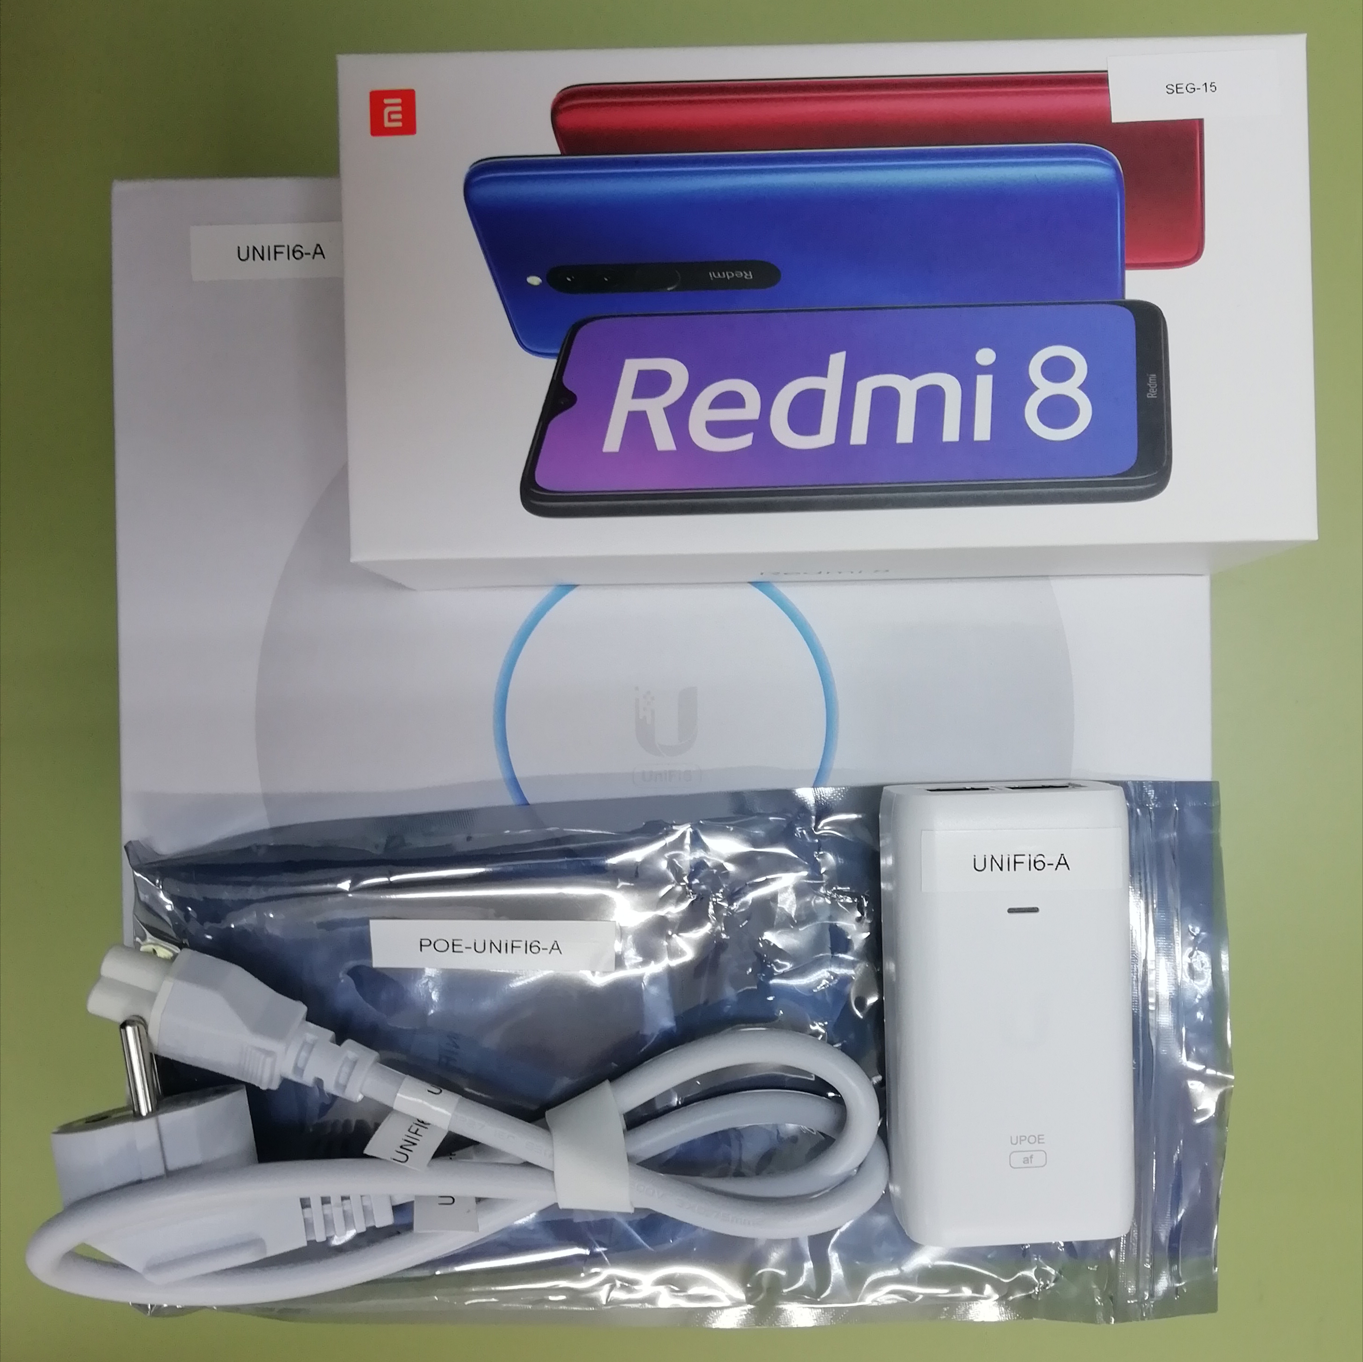Figura 1: Material necesario para a práctica
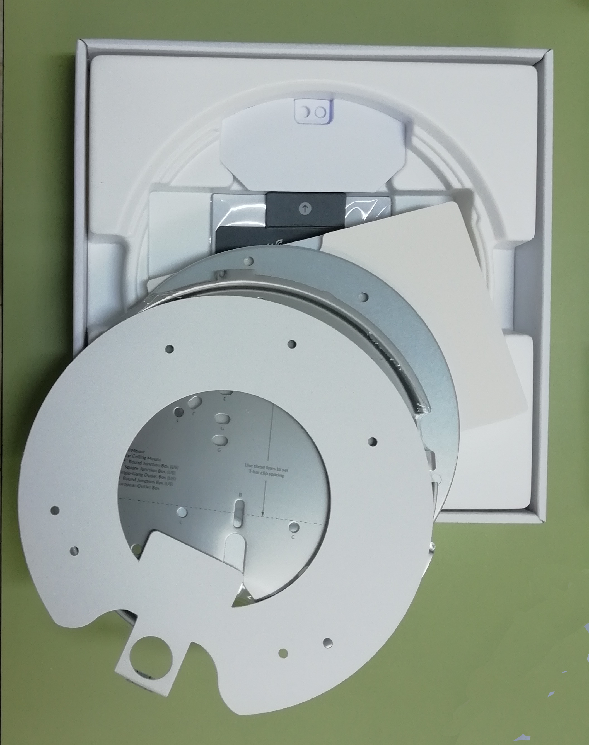Figura 3: Unboxing AP
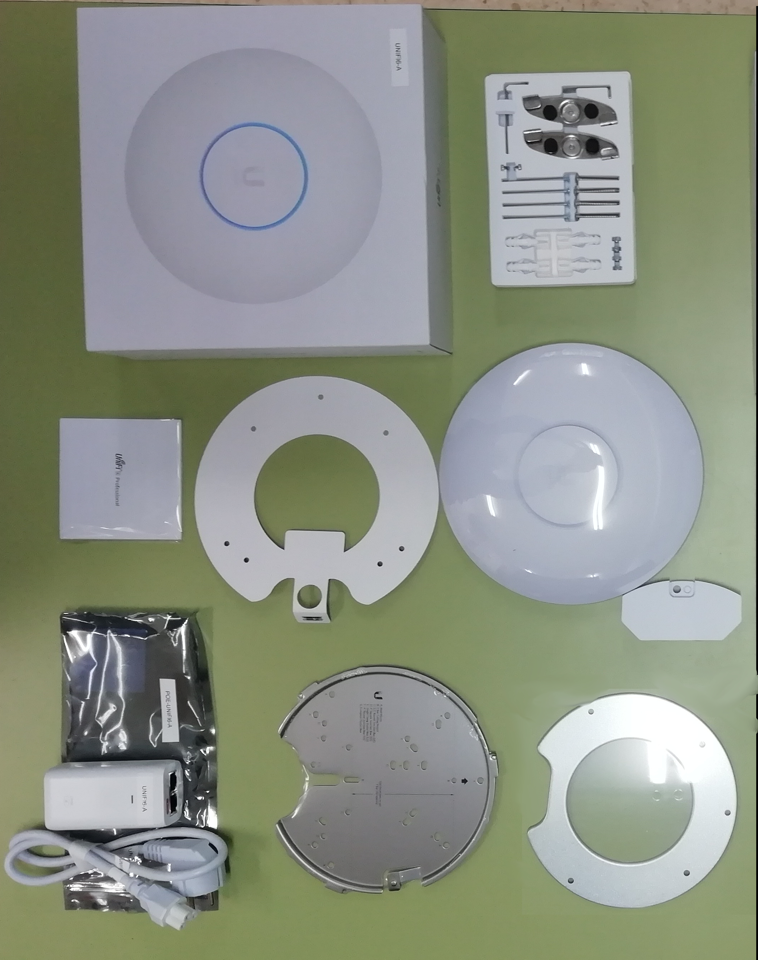Figura 2: Unboxing AP
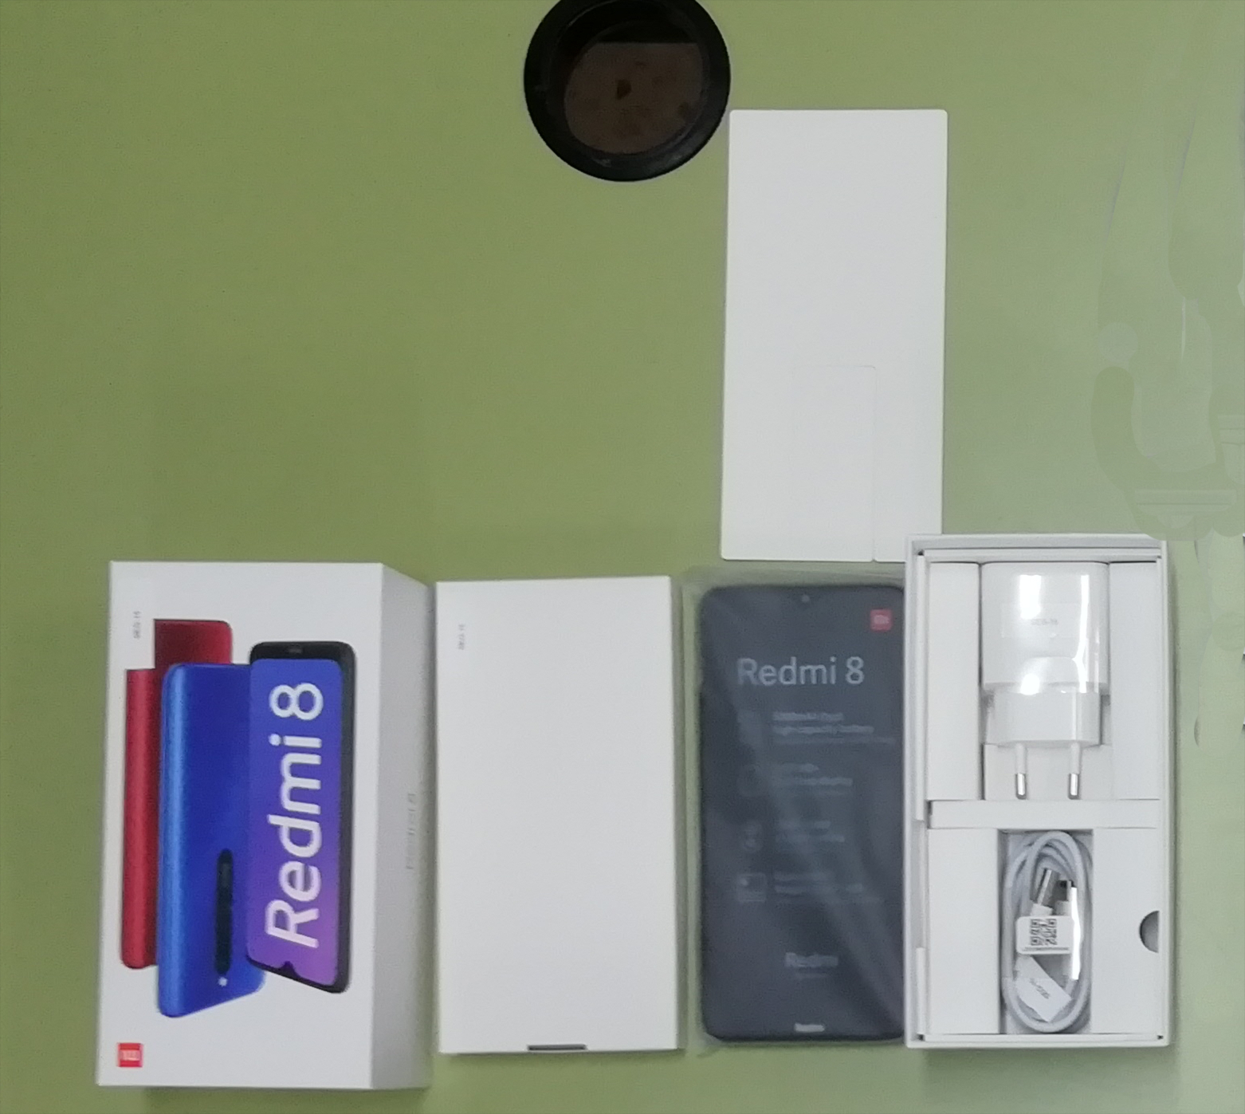Figura 4: Unboxing móbil

  - Solicitar outro AP UniFi6-Pro ao docente e avisar ao docente para a revisión. ₁

- Realizar a Práctica 53[2] a partir do punto (10) para configurar o novo AP UniFi6-Pro.
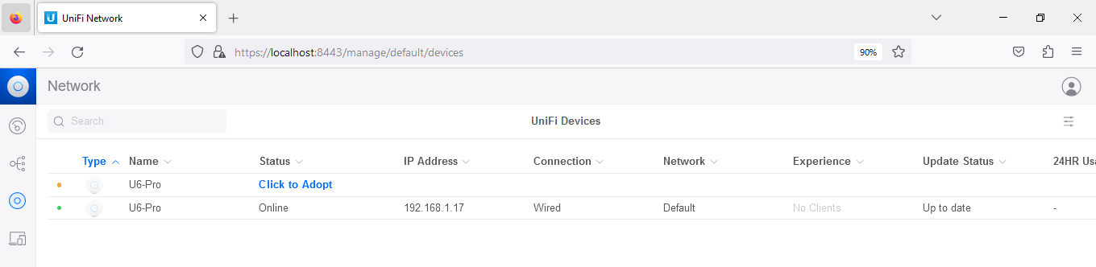

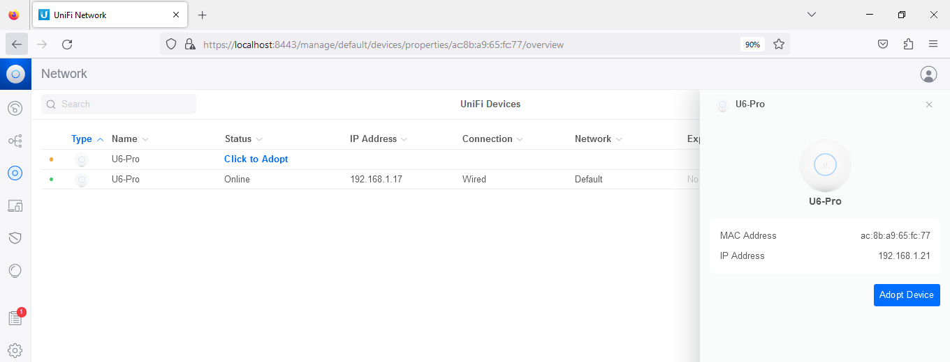
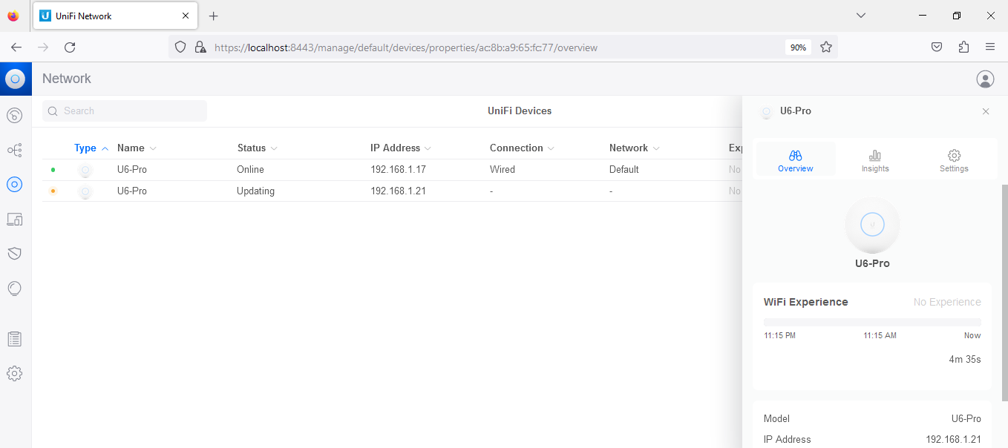
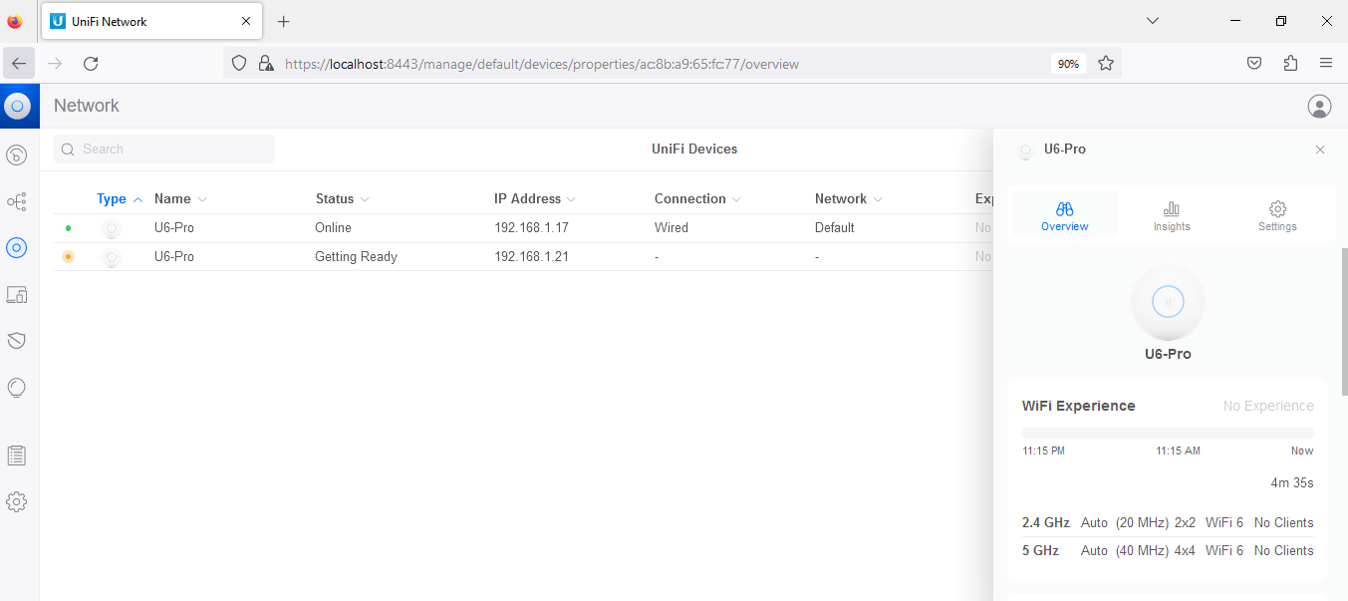

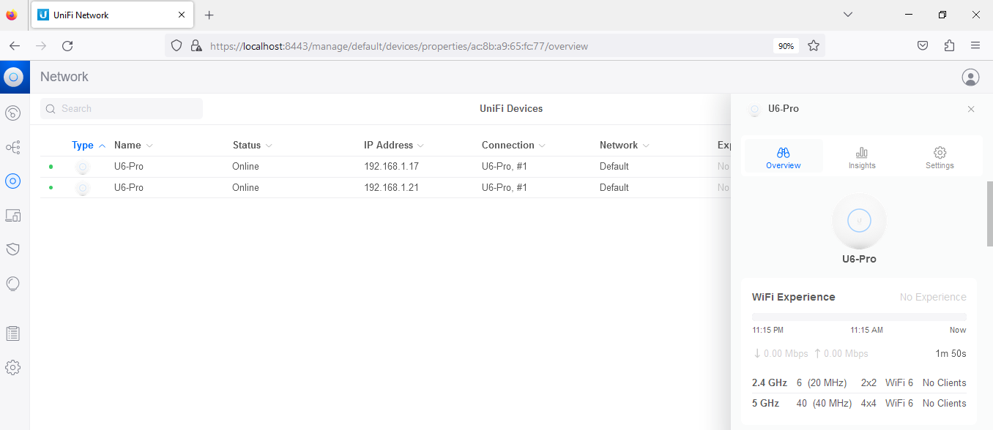
- Unha vez adoptado (o led de cor branca pasa a ser azul) xa podemos configurar o AP UniFi6-Pro en SETTINGS (Panel lateral esquerdo do dashboard)
- Avisar ao docente para a revisión. ₂
- Conectar cliente WiFi (Móbil Android) ao novo AP UniFi6-Pro adoptado:
  - Acceder ao dashboard[4] e seleccionar o novo AP UniFi6-Pro adoptado.
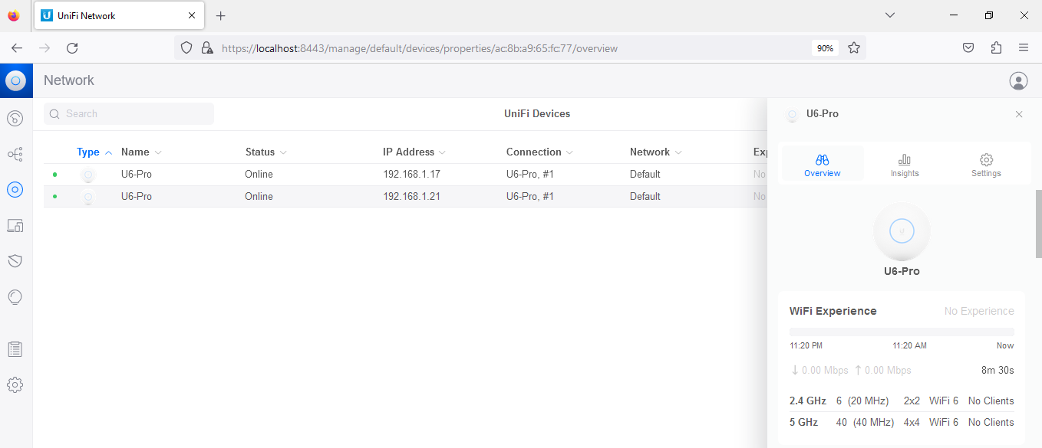

  - Premer en SETTINGS na barra lateral esquerda do dashboard:
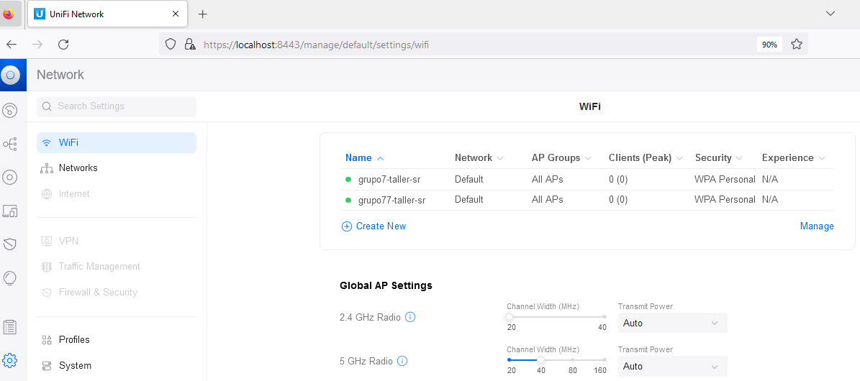
  - Que acontece? Como é posible que o novo AP adoptado xa posúa 2 SSID configurados?
  - Revisar na configuración WIFI os apartados AP Site Settings e Nightly Channel Optimization:
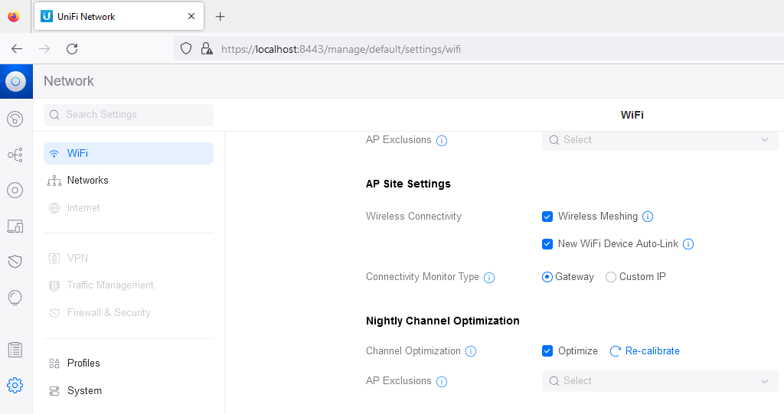
Indicar que significan cada un dos apartados:
Wireless Meshing ➝
New WiFI Device Auto-Link ➝
Connectivity Monitor Type ➝
Channel Optimization ➝

  - Avisar ao docente para a revisión. ₃

- Móbil Android (Redmi8). Conectar o móbil ao SSID grupoX-taller-SR, onde X é o voso número de grupo.
- Avisar ao docente para a revisión. ₄
- Revisar no dashboard se o cliente está conectado:
  - Premer en CLIENT DEVICES na barra lateral esquerda do dashboard:
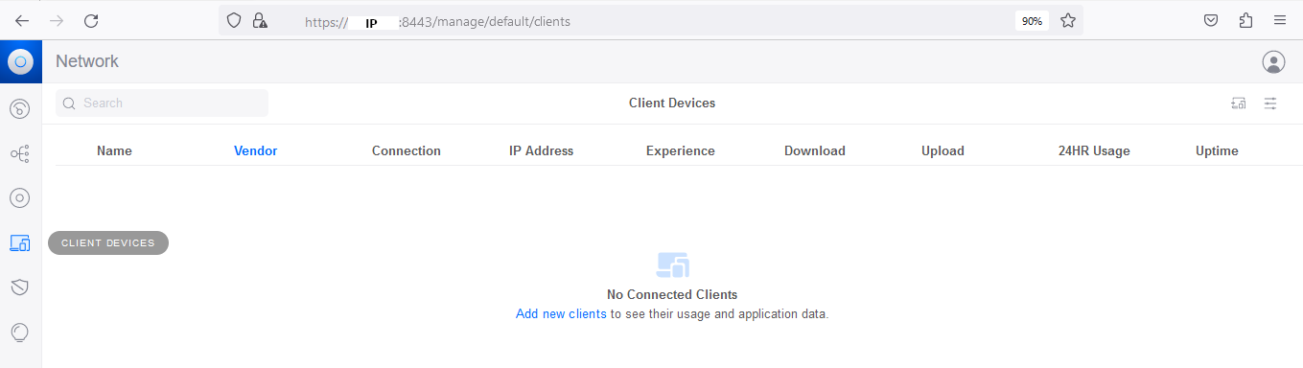
  - Revisar que o cliente está conectado:
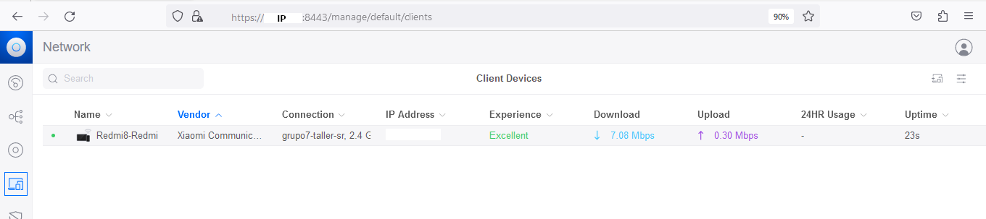
  - Premer no cliente conectado:
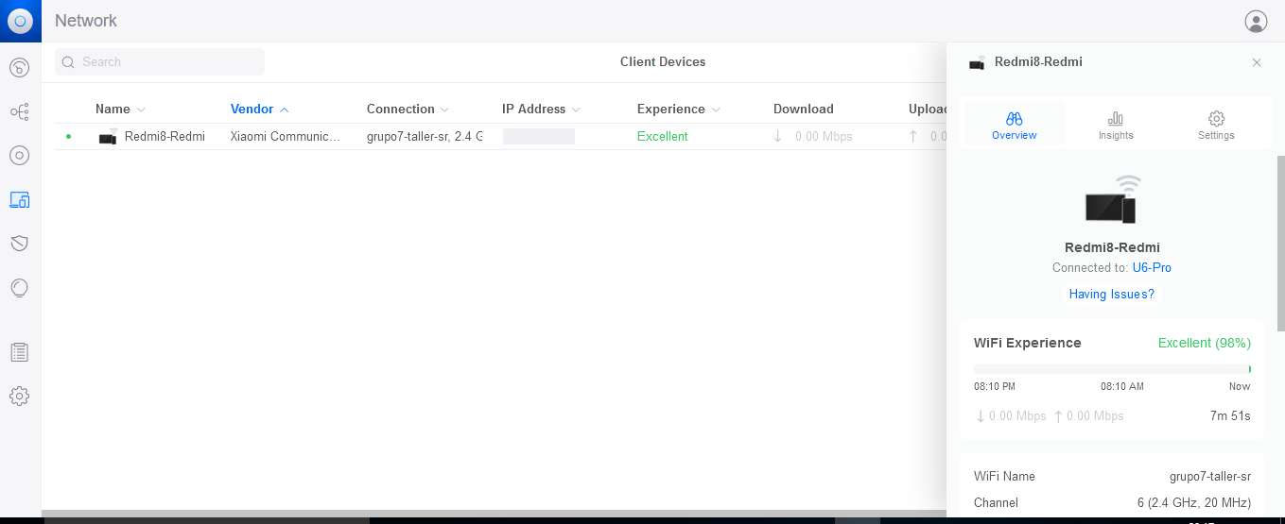
- Cubrir a Táboa 1. Overview client.
- Avisar ao docente para a revisión. ₅
- Que acontece ao premer en U6-Pro?
- Barra lateral dereita do dashboard[4]: Premer en UNIFI DEVICES e TOPOLOGY e capturar as imaxes correspondentes.
- Mediante as imaxes anteriores sodes quen de determinar a cal dos 2 AP estades conectados? Capturar unha imaxe que amose a MAC Address e IP do AP ao cal está conectado o cliente.

- Moverse pola aula co móbil para que unhas veces o móbil esté conectado ao AP-1 e outras veces o AP-2. Capturar imaxes das seccións UNIFI DEVICES e TOPOLOGY que o demostre.
NOTA₁: Se non sodes quen de facer roaming entre os 2 puntos de acceso, probade a conectar o móbil ao SSID grupoX no AP-1 localizando o móbil preto deste, para logo desconectalo e conectalo ao SSID grupoXX preto do AP-2. Capturade as imaxes das seccións UNIFI DEVICES e TOPOLOGY que o demostre.

- Notades algunha perda de conectividade cando o móbil cambia de AP(roaming)(meshing)? Se é o caso indicar onde.
- Avisar ao docente para a revisión e entrega da práctica. ₆

Táboa 1: Overview client.
Host (cliente) | IP | WiFi Name | Channel | Signal | AP/Client Signal Balance | Standard | MIMO Conf. | Rx Rate | Tx Rate | Virtual Network Trigger | MAC Address | Manufacturer | Down Pkts/Bytes | Up Pkts/Bytes | Local Network Activity (24hrs) | Internet Activity (24hrs) | All Time Internet Activity (24hrs)
Móbil Android

Revisión:
1 2 3 4 5 6

